**Actividad Introducción a la Informática Mesa 4**

**Kevin Steinsapir**

**Teobaldo Jaque**

**JOHANNY FONSECA**

**Sandra Soto**

**Sofia Mansilla**

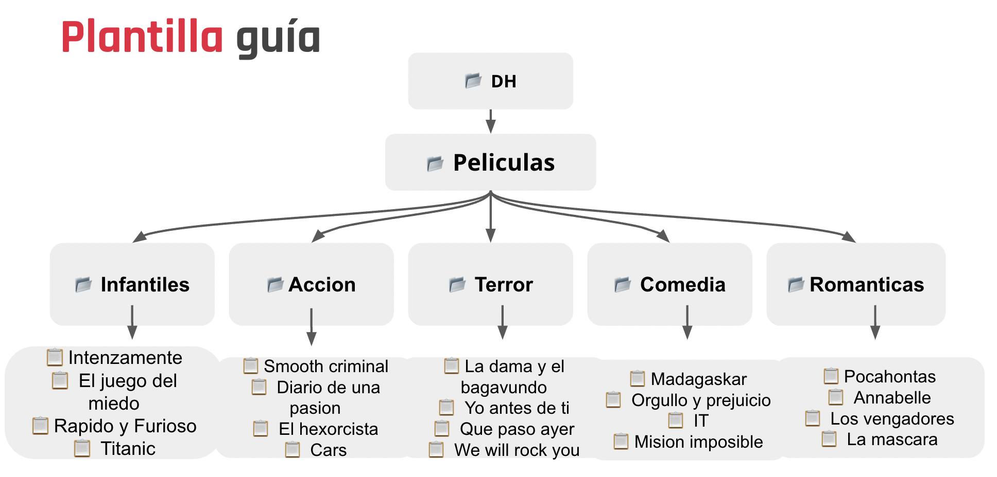

**Una vez realizada la actividad deberemos corroborar el resultado obtenido, ubicándonos en la carpeta peliculas y utilizando el comando: ls -R**

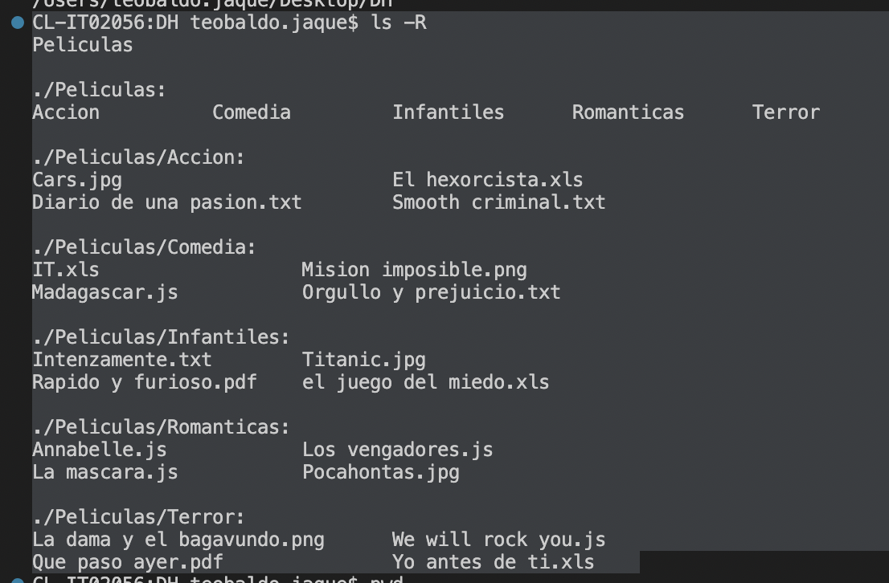

**¿Se pueden crear las carpetas del punto 2 en un solo comando? En caso que la respuesta sea positiva escribir el comando**

**mkdir DH DH/Peliculas DH/Peliculas/Infantiles DH/Peliculas/Accion DH/Peliculas/Terror DH/Peliculas/Comedia DH/Peliculas/Romanticas**

**¿Se pueden crear los archivos del punto 3 en un solo comando? En caso que la respuesta sea positiva escribir el comando**

**}**

**touch DH/Peliculas/Infantiles/Intenzamente.txt DH/Peliculas/Infantiles/"el juego del miedo".xls DH/Peliculas/Infantiles/"Rapido y furioso".pdf DH/Peliculas/Infantiles/Titanic.jpg**

**Estando ubicados en la carpeta DH crear una carpeta llamada Prueba dentro de la carpeta Romanticas en un solo comando y escribirlo aquí.**

**mkdir Peliculas/Romanticas/Prueba**

**Estando ubicados en la carpeta Romanticas crear una carpeta llamada Prueba2 dentro de la carpeta Accion**

**mkdir ../Accion/Prueba2**

**Abriremos el VSCode y abriremos una nueva terminal con Git Bash dentro del mismo (Ver guía de instalación de Git Bash).**

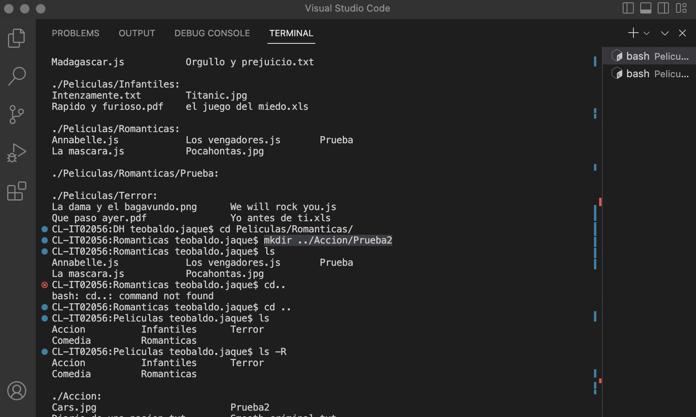

**Mover los archivos que no correspondan a la carpeta con la categoría de película correspondiente.**

**CL-IT02056:DH teobaldo.jaque$ pwd**

**/Users/teobaldo.jaque/Desktop/DH**

**CL-IT02056:DH teobaldo.jaque$ mv Peliculas/Accion/Cars.jpg Peliculas/Infantiles/Cars.jpg**

**CL-IT02056:DH teobaldo.jaque$ mv Peliculas/Comedia/Madagascar.js Peliculas/Infantiles/Madagascar.js**

**CL-IT02056:DH teobaldo.jaque$ mv Peliculas/Romanticas/Pocahontas.jpg Peliculas/Infantiles/Pocahontas.jpg**

**CL-IT02056:DH teobaldo.jaque$ mv Peliculas/Terror/"La dama y el bagavundo".png Peliculas/Infantiles/"La dama y el bagavundo".png**

**CL-IT02056:DH teobaldo.jaque$ ls -R**

**Peliculas**

**./Peliculas:**

**Accion Comedia Infantiles Romanticas Terror**

**./Peliculas/Accion:**

**Diario de una pasion.txt El hexorcista.xls Prueba2 Smooth criminal.txt**

**./Peliculas/Accion/Prueba2:**

**./Peliculas/Comedia:**

**IT.xls Mision imposible.png Orgullo y prejuicio.txt**

**./Peliculas/Infantiles:**

**Cars.jpg La dama y el bagavundo.png Pocahontas.jpg Titanic.jpg**

**Intenzamente.txt Madagascar.js Rapido y furioso.pdf el juego del miedo.xls**

**./Peliculas/Romanticas:**

**Annabelle.js La mascara.js Los vengadores.js Prueba**

**./Peliculas/Romanticas/Prueba:**

**./Peliculas/Terror:**

**Que paso ayer.pdf We will rock you.js Yo antes de ti.xls**

**CL-IT02056:DH teobaldo.jaque$ mv Peliculas/Comedia/"Mision imposible".png Peliculas/Accion/"Mision imposible".png**

**CL-IT02056:DH teobaldo.jaque$ mv Peliculas/Infantiles/"Rapido y furioso".pdf Peliculas/Accion/"Rapido y furioso".pdf**

**CL-IT02056:DH teobaldo.jaque$ mv Peliculas/Romanticas/"Los vengadores".js Peliculas/Accion/"Los vengadores".js**

**CL-IT02056:DH teobaldo.jaque$ ls -R**

**Peliculas**

**./Peliculas:**

**Accion Comedia Infantiles Romanticas Terror**

**./Peliculas/Accion:**

**Diario de una pasion.txt Los vengadores.js Prueba2 Smooth criminal.txt**

**El hexorcista.xls Mision imposible.png Rapido y furioso.pdf**

**./Peliculas/Accion/Prueba2:**

**./Peliculas/Comedia:**

**IT.xls Orgullo y prejuicio.txt**

**./Peliculas/Infantiles:**

**Cars.jpg La dama y el bagavundo.png Pocahontas.jpg el juego del miedo.xls**

**Intenzamente.txt Madagascar.js Titanic.jpg**

**./Peliculas/Romanticas:**

**Annabelle.js La mascara.js Prueba**

**./Peliculas/Romanticas/Prueba:**

**./Peliculas/Terror:**

**Que paso ayer.pdf We will rock you.js Yo antes de ti.xls**

**CL-IT02056:DH teobaldo.jaque$ mv Peliculas/Accion/"El hexorcista".xls Peliculas/Terror/"El hexorcista".xls**

**CL-IT02056:DH teobaldo.jaque$ mv Peliculas/Comedia/IT.xls Peliculas/Terror/IT.xls**

**CL-IT02056:DH teobaldo.jaque$ mv Peliculas/Infantiles/"el juego del miedo".xls Peliculas/Terror/"el juego del miedo".xls**

**CL-IT02056:DH teobaldo.jaque$ mv Peliculas/Romanticas/Annabelle.js Peliculas/Terror/Annabelle.js**

**CL-IT02056:DH teobaldo.jaque$ ls -R**

**Peliculas**

**./Peliculas:**

**Accion Comedia Infantiles Romanticas Terror**

**./Peliculas/Accion:**

**Diario de una pasion.txt Mision imposible.png Rapido y furioso.pdf**

**Los vengadores.js Prueba2 Smooth criminal.txt**

**./Peliculas/Accion/Prueba2:**

**./Peliculas/Comedia:**

**Orgullo y prejuicio.txt**

**./Peliculas/Infantiles:**

**Cars.jpg La dama y el bagavundo.png Pocahontas.jpg**

**Intenzamente.txt Madagascar.js Titanic.jpg**

**./Peliculas/Romanticas:**

**La mascara.js Prueba**

**./Peliculas/Romanticas/Prueba:**

**./Peliculas/Terror:**

**Annabelle.js El hexorcista.xls IT.xls Que paso ayer.pdf We will rock you.js Yo antes de ti.xls el juego del miedo.xls**

**CL-IT02056:DH teobaldo.jaque$ mv Peliculas/Accion/"Diario de una pasion".txt Peliculas/Romanticas/"Diario de una pasion".txt**

**CL-IT02056:DH teobaldo.jaque$ mv Peliculas/Comedia/"Orgullo y prejuicio".txt Peliculas/Romanticas/"Orgullo y prejuicio".txt**

**CL-IT02056:DH teobaldo.jaque$ mv Peliculas/Infantiles/Titanic.jpg Peliculas/Romanticas/Titanic.jpg**

**CL-IT02056:DH teobaldo.jaque$ mv Peliculas/Terror/"Yo antes de ti".xls Peliculas/Romanticas/"Yo antes de ti".xls**

**CL-IT02056:DH teobaldo.jaque$ ls -R**

**Peliculas**

**./Peliculas:**

**Accion Comedia Infantiles Romanticas Terror**

**./Peliculas/Accion:**

**Los vengadores.js Mision imposible.png Prueba2 Rapido y furioso.pdf Smooth criminal.txt**

**./Peliculas/Accion/Prueba2:**

**./Peliculas/Comedia:**

**./Peliculas/Infantiles:**

**Cars.jpg Intenzamente.txt La dama y el bagavundo.png Madagascar.js Pocahontas.jpg**

**./Peliculas/Romanticas:**

**Diario de una pasion.txt Orgullo y prejuicio.txt Titanic.jpg**

**La mascara.js Prueba Yo antes de ti.xls**

**./Peliculas/Romanticas/Prueba:**

**./Peliculas/Terror:**

**Annabelle.js El hexorcista.xls IT.xls Que paso ayer.pdf We will rock you.js el juego del miedo.xls**

**CL-IT02056:DH teobaldo.jaque$ mv Peliculas/Romanticas/"La mascara".js Peliculas/Comedia/"La mascara".js**

**CL-IT02056:DH teobaldo.jaque$ mv Peliculas/Terror/"Que paso ayer".pdf Peliculas/Comedia/"Que paso ayer".pdf**

**CL-IT02056:DH teobaldo.jaque$ ls -R**

**Peliculas**

**./Peliculas:**

**Accion Comedia Infantiles Romanticas Terror**

**./Peliculas/Accion:**

**Los vengadores.js Mision imposible.png Prueba2 Rapido y furioso.pdf Smooth criminal.txt**

**./Peliculas/Accion/Prueba2:**

**./Peliculas/Comedia:**

**La mascara.js Que paso ayer.pdf**

**./Peliculas/Infantiles:**

**Cars.jpg Intenzamente.txt La dama y el bagavundo.png Madagascar.js Pocahontas.jpg**

**./Peliculas/Romanticas:**

**Diario de una pasion.txt Orgullo y prejuicio.txt Prueba Titanic.jpg Yo antes de ti.xls**

**./Peliculas/Romanticas/Prueba:**

**./Peliculas/Terror:**

**Annabelle.js El hexorcista.xls IT.xls We will rock you.js el juego del miedo.xls**

**Estando ubicados en la carpeta DH renombrar los archivos que están mal nombrados debido a faltas ortográficas.**

**mv Peliculas/Infantiles/Intenzamente.txt Peliculas/Infantiles/Intensamente.txt**

**CL-IT02056:DH teobaldo.jaque$ mv Peliculas/Infantiles/"La dama y el bagavundo".png Peliculas/Infantiles/"La dama y el vagabundo".png**

**CL-IT02056:DH teobaldo.jaque$ mv Peliculas/Terror/"El hexorcista".xls Peliculas/Terror/"El exorcista".xls**

**CL-IT02056:DH teobaldo.jaque$ ls -R**

**Peliculas**

**./Peliculas:**

**Accion Infantiles Terror**

**Comedia Romanticas**

**./Peliculas/Accion:**

**Los vengadores.js Prueba2 Smooth criminal.txt**

**Mision imposible.png Rapido y furioso.pdf**

**./Peliculas/Accion/Prueba2:**

**./Peliculas/Comedia:**

**La mascara.js Que paso ayer.pdf**

**./Peliculas/Infantiles:**

**Cars.jpg Madagascar.js**

**Intensamente.txt Pocahontas.jpg**

**La dama y el vagabundo.png**

**./Peliculas/Romanticas:**

**Diario de una pasion.txt Titanic.jpg**

**Orgullo y prejuicio.txt Yo antes de ti.xls**

**Prueba**

**./Peliculas/Romanticas/Prueba:**

**./Peliculas/Terror:**

**Annabelle.js IT.xls el juego del miedo.xls**

**El exorcista.xls We will rock you.js**

**Estando ubicados en la carpeta DH remover (eliminar) los archivos que no sean peliculas y corresponden a canciones en un solo comando c/u.**

**rm Peliculas/Accion/"Smooth criminal".txt Peliculas/Terror/"We will rock you".js**

**Ubicados en la carpeta DH crear el archivo noBorrar.js en la carpeta prueba2. En un solo comando.**

**touch Peliculas/Accion/Prueba2/noBorrar.js**

**Ubicados en la carpeta peliculas mover el archivo noBorrar.js de la carpeta prueba2 a la carpeta prueba. En un solo comando.**

**mv Accion/Prueba2/noBorrar.js Romanticas/Prueba/noBorrar.js**

**Ubicados en la carpeta DH crear un archivo llamado camadax.txt**

**touch camadax.txt**

**Ubicados en la carpeta peliculas, mover el archivo IT a la carpeta infantiles. En un solo comando.**

**mv Terror/IT.xls Infantiles/IT.xls**

**Ubicados en la carpeta peliculas eliminar el archivo camadax.txt**

**rm ../camadax.txt**

**Ubicados en la carpeta peliculas eliminar la carpeta prueba. En un solo comando.**

**rm -R Romanticas/Prueba/**